

EMILIE MICHAUD
STAGE / JOB ÉTUDIANT

DIPLOMAS Y HOBBIES

Formaciones : Diplomados, Congresos, xxxxxxxxxx xxxxxx xxxxxxxxx xxxxxxxxxxxxxxxxx
Hobbies: xxxxxxxxxxxxxxxxxxxxxxxxxxxxxx


FORMATION




PROFIL
COMPÉTENCES
Francais
Anglais
Italien
LANGUES
CONTACT
Étudiante en 3ème année de Licence, passionnée de langues étrangères et dôtée d’un bon sens relationnel. Je recherche un emploi étudiant en tant qu’hôtesse d’accueil dans un hôtel.

06 06 06 06 06

michaud.emilie@gnail.com

Paris (75) France

LICENCE LEA ANGLAIS / ITALIEN

Université, Paris (75) | 2019 – 2022

      - Civilisation
      - Droit
      - Économie
      - Traduction

CENTRES D’INTÉRÊT

EXPÉRIENCES PROFESSIONNELLES
      - Mention Bien
      - Option art du spectacle
      - Classe européenne
      - UNSS badminton

BACCALAURÉAT LITTÉRAIRE
Traduc’entreprise, Paris (75) | juillet 2022

      - Révision de traduction
      - Traduction de notices d’utilisation
      - Traduction de documents pour des particuliers
TRADUCTRICE STAGIAIRE
EDF, Paris (75) | février 2014

ASSISTANTE DE DIRECTION STAGIAIRE
Stage d’observation 3ème (1 semaine)

      - Participation aux réunions
      - Rédactions de comptes-rendus courts
      - Collecte de nourriture
      - Acceuil des personnes en difficulté
      - Animation d’atelier de sensibilisation
BÉNÉVOLAT
BÉNÉVOLE
Le Secours Populaire, Paris (75) | mars 2021

Lycée Aristide Briand, Paris (75) | 2019







- Sens du relationnel
- Travail en équipe
- Créativité
- Ouverture d’esprit
- Ponctualité
- Photoshop
- Montage vidéo
©AZURIUS – Modelos-de-curriculum.com
Icônes pour CV à copier-coller :

















































Un modèle Word, c’est bien. Un CV étudiant optimisé en ligne, c’est encore mieux !

Rendez-vous sur app.modeles-de-cv.com

- Générateur de CV en ligne avec IA
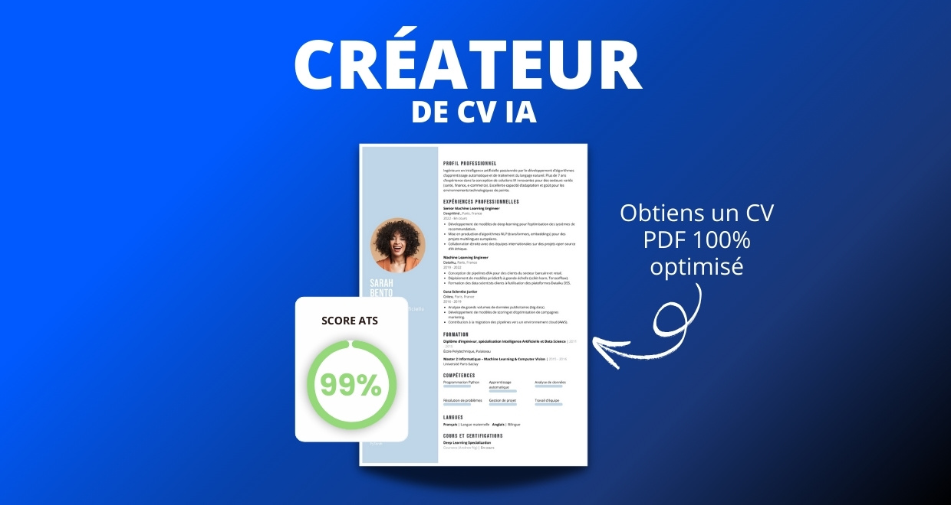
- Test ATS en français gratuit

Pourquoi utiliser notre créateur de CV :
✅ Accès à des modèles de CV professionnels et optimisés
✅ CV compatible avec les logiciels de recrutement
✅ Textes percutants générés par l’IA
✅ Correcteur avancé pour un CV sans fautes
✅ Traduction instantanée en plusieurs langues

Augmentez vos chances de trouver un emploi ou un stage grâce à notre créateur de CV en ligne !
👉 app.modeles-de-cv.com





Cher(e) Candidat(e),

Tu auras certainement besoin d’accompagner ton CV d’une Lettre de motivation :
- Lettre de Motivation pour un Stage
- Lettre de Motivation pour Job Étudiant
- Lettre de Motivation pour un Master
- Email de Candidature pour Formation ou Université
- Exemples de Lettre de Motivation
- Lettre de Motivation en Anglais

N’hésitez pas à consulter nos autres ressources en ligne pour créer une candidature d’exception :
- Comment faire un CV Étudiant
- Comment faire un CV sans expérience professionnelle
- Comment faire un CV
- Compétences sur le CV
- Phrase d’accroche sur le CV
- Centres d’intérêt à mettre sur un CV
- Modèle de CV Word Simple
- Comment faire une lettre de motivation ?
- Créateur de CV en ligne
- Modèles de CV
- Exemples de CV Word à Télécharger Gratuit
- Modèles de CV par Métier

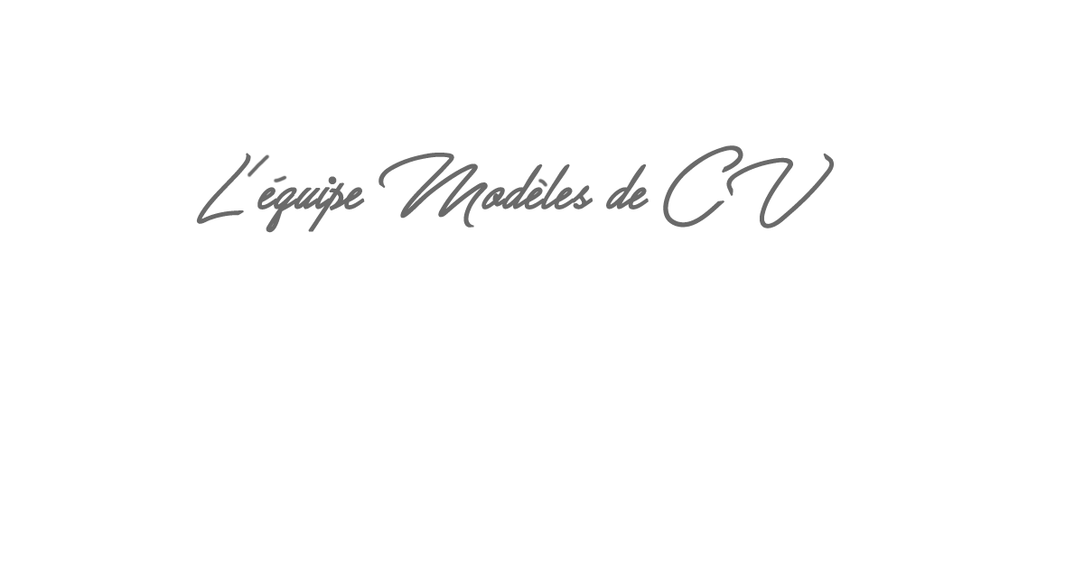
Cordialement,

COPYRIGHT - VEUILLEZ LIRE CE MESSAGE
©Ces modèles de CV et lettres gratuits sont la propriété d'AZURIUS S.L. Vous pouvez les télécharger et les modifier librement pour votre usage personnel et à des fins non commerciales seulement. Ces modèles, exemples et leurs dérivés ne peuvent en aucun cas être revendus. Ces documents, ou toute partie de ceux-ci ne peuvent être copiés, reproduits, distribués, utilisés ou réaffichés dans d'autres sites web sans le consentement préalable et écrit d’AZURIUS S.L.
N'oubliez pas de supprimer cette information copyright avant de modifier et d'imprimer votre CV. Pour toute question, écrivez à contact@modeles-de-cv.com.
Découvrez plus de modèles de CV sur www.modeles-de-cv.com

